CENTRO EDUCATIVO POZO AZUL
MUNICIPIO DE PALMAS DEL SOCORRO

RENDICION DE CUENTAS

PRIMER SEMESTRE
2016

La suscrita Directora del Centro Educativo Pozo Azul del municipio de Palmas del Socorro y de acuerdo a Resolución 04895 del 29 de Abril de 2016, por medio del cual se establece el cronograma de rendición de cuentas y resultados de Gestión de los Establecimientos oficiales, se permite informar a la Comunidad Educativa los alcances y logros de su gestión en el primer semestre del año 2016

1.GESTION DIRECTIVA

- DIRECCIONAMIENTO ESTRATEGICO Y HORIZONTE INSTITUCIONAL: El Centro Educativo está encaminando todos sus esfuerzos en redefinir su horizonte institucional, más contextualizado y pertinente a la comunidad en que vivimos comenzando por la misión y la visión. Se han hecho tres (3) adecuaciones al Pei con sus actas respectivas de ajustes y socialización a la comunidad y consejo directivo. De igual forma se está redefiniendo el Pacto de Convivencia Escolar, ajustándolo a las nuevas directrices nacionales y necesidades institucionales. Participación Activa en programas de capacitación de Inclusión ( estudiante con discapacidad auditiva)
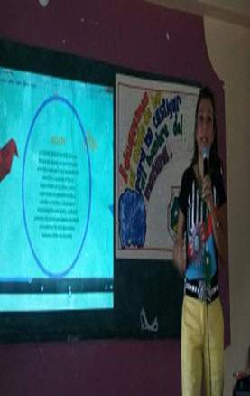

- GESTION ESTRATEGICA: Hemos podido apoyarnos en los resultados externos de pruebas saber y de ISCE, para evaluar y tomar mejores decisiones. realizando la debida socialización a la comunidad educativa. Gracias al

SOCIALIZACION MISION, VISION, ISCE.
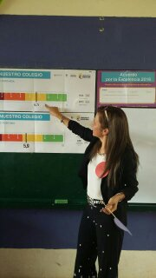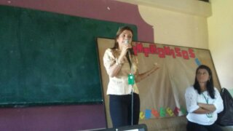
Liderazgo de varias docentes, se a participado activamente en varios proyectos como GEN y FRACTUS. Alianzas estratégicas con Biblioteca Municipal, Comisaria de Familia, Policía Nacional, Salud pública municipal, Orientación religiosa.
Alianzas con Policía y Alcaldía Municipal, consecución de recursos.
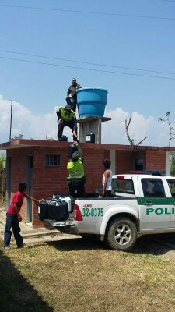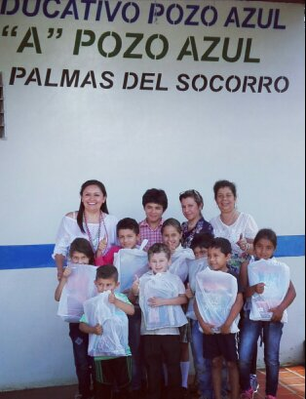

- GOBIERNO ESCOLAR
Elección de los estamentos Consejo Directivo, académico, consejo de padres, Personero, Contralor y Contralor Auxiliar del Centro educativo, con la participación de los electos en cada una de las 8 sedes. Así mismo de hace un énfasis especial en la relevancia y compromiso que adquieren al ser electos en cada corporación. Se hace lectura de sus funciones y compromisos a asumir.
Personero, Contralor y Contralor Auxiliar C.E.PA. 2016
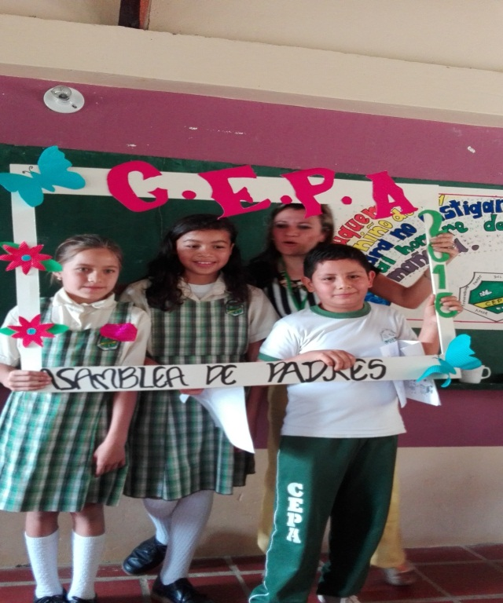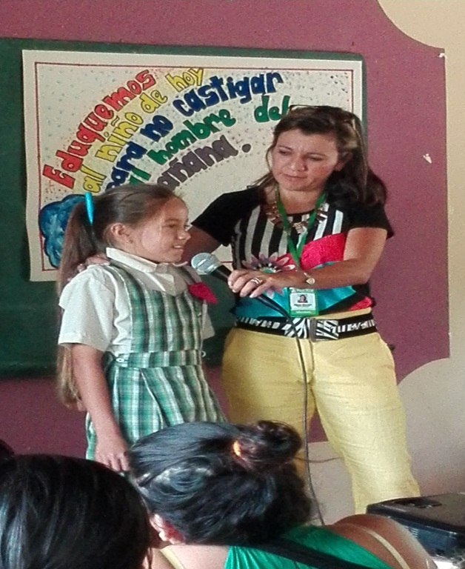

CONSEJO DIRECTIVO 2016
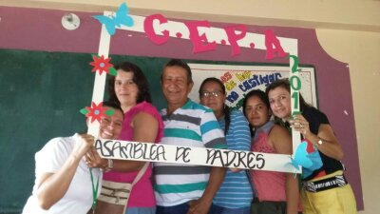

- CLIMA ESCOLAR: Para afianzar nuestro sentido de pertenencia este semestre se mandó imprimir para cada una de las 8 sedes la Misión y Visión reformada, además se logró carnetizar a todos los estudiantes del Centro Educativo, al igual que se hizo una campaña de concientización para adquirir el seguro contra accidentes estudiantiles, logrando un 82 % cubierta con este seguro.
GRUPO DOCENTE Y DIRECTIVO 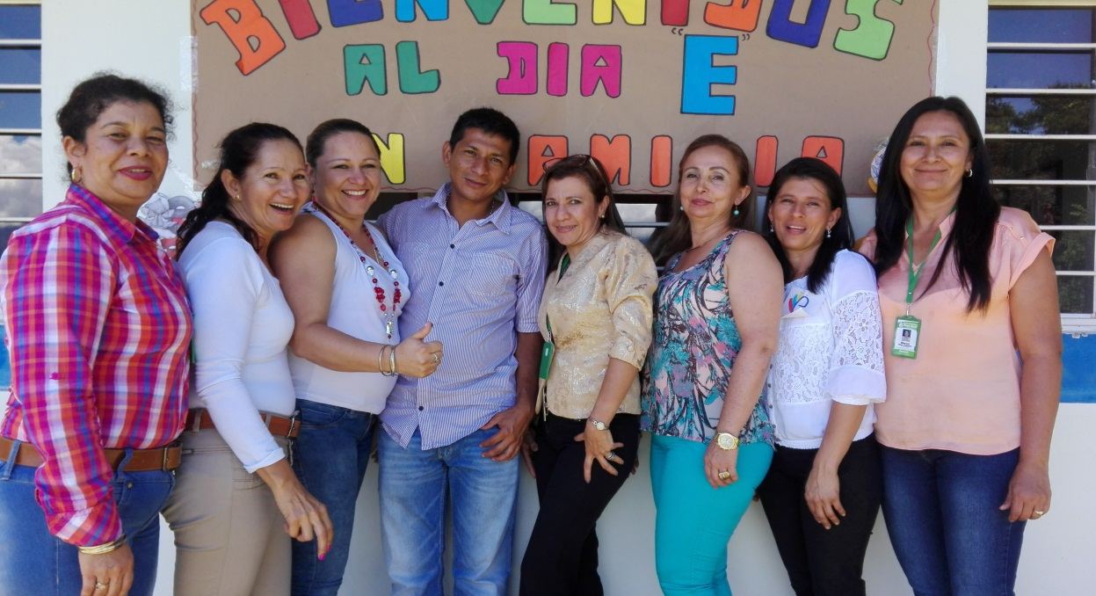

EXPOSICION DE MISION Y VISION EN TODAS LAS SEDES Y CARNETIZACION.

- 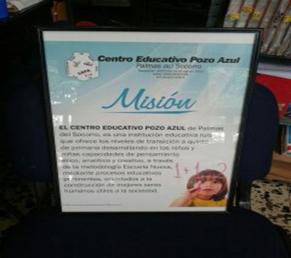
RELACIONES CON EL ENTORNO: Salidas pedagógicas con el apoyo de la Administración Municipal, con el objetivo de otorgar espacios de esparcimiento sano y conocimiento de otras localidades diferentes a su entorno. Y participación a eventos del orden provincial y departamental.

Encuentro de Personeros y Contralores Provincia comunera


Salida a Cine y juegos Infantiles, día del Niño
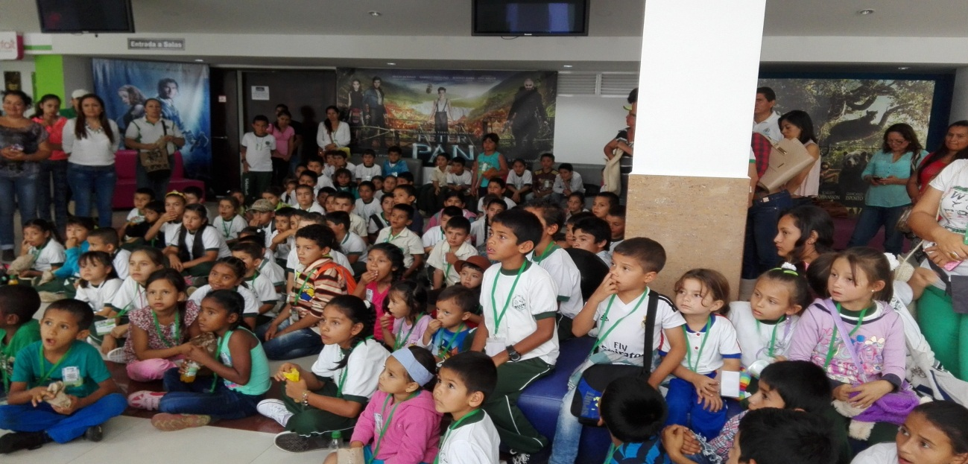

2.GESTION ACADEMICA

- DISEÑO PEDAGOGICO:
Elaboración y aplicación de talleres de refuerzo en el área de inglés grado de transición.
- GESTION DE AULA
Fortalecimiento de los Pactos de Aula en cada Sede
Realización Asamblea de Padres de familia con el fin de sensibilizarlos, para que brinden apoyo y colaboración en el desarrollo de actividades prácticas de sus hijos.

Asamblea de Padres y elección Consejo de Padres 2016
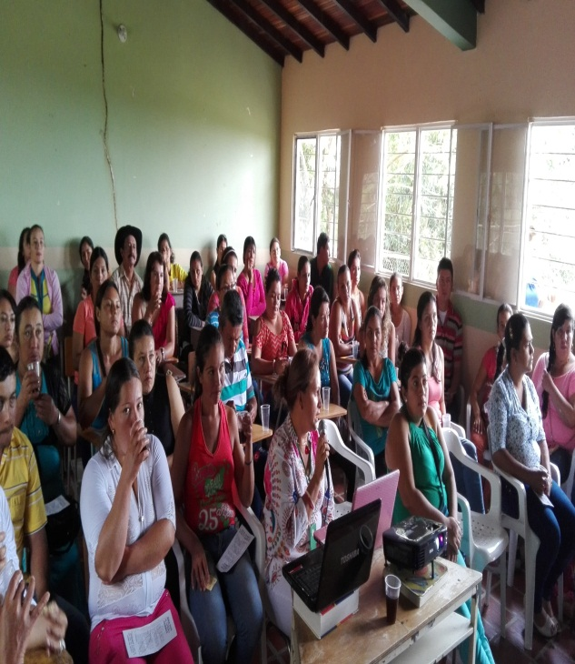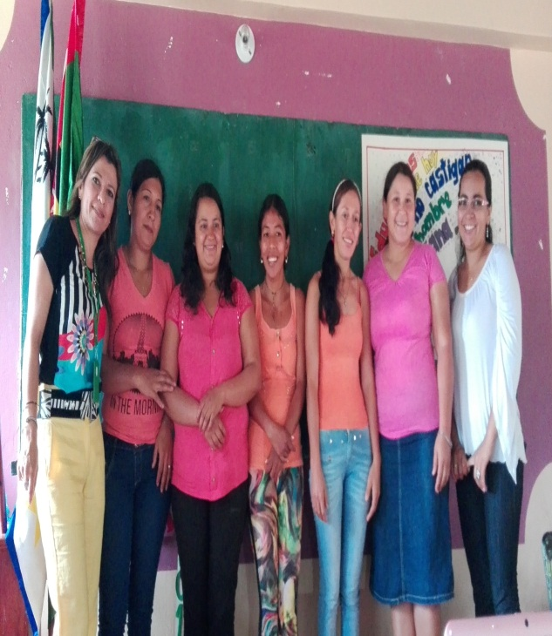

- SEGUIMIENTO ACADEMICO
Análisis pruebas saber por sede, grado y área
Refuerzos con talleres en diferentes áreas.

3.GESTION ADMINISTRATIVA Y FINANCIERA
- APOYO A LA GESTION ACADEMICA: Se realizaron dos (2) auditorias: Una de matrícula a cada una de las Sedes, con el fin de evidenciar Estudiantes vs. Simat y así mismo establecer observaciones con relación a errores en número de identificación, nombres del estudiante o falta de documentación. Otra auditoria sobre libros reglamentarios, donde se detalló, observo el cumplimiento de dicho requisito.

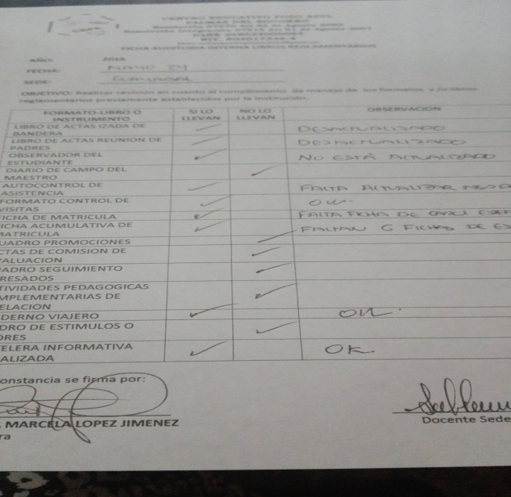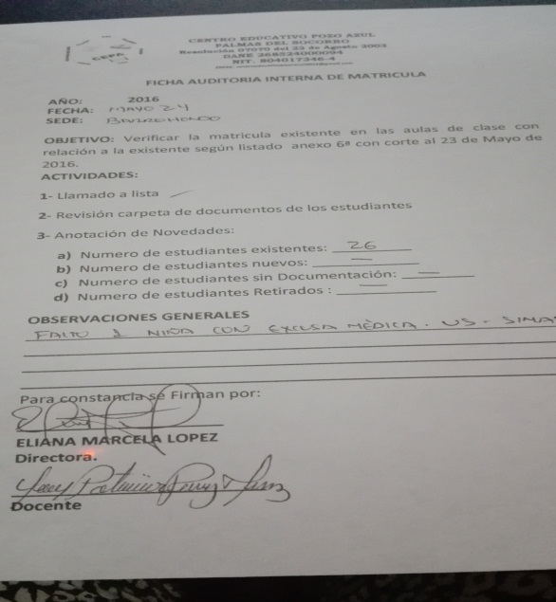

- ADMINISTRACION DE LA PLANTA FISICA: Enviamos correcciones solicitadas a la encuesta de infraestructura solicitadas por la Gobernación de Santander. Igualmente se gestionó ante la administración Municipal la pronta legalización de la Sede Educativa Aguabuena, la cual a la fecha No posee escrituración ni propiedad por parte del municipio. No se han hecho aún reparaciones locativas en el semestre.

- ADMINISTRACION DE SERVICIOS COMPLEMENTARIOS: Tenemos una constante y efectiva comunicación con el Consorcio PAE que actualmente está operando en nuestra zona, haciendo las observaciones del caso y así mismo gestionando cambios de modalidad de Industrializado a preparación en sitio propio. Logro que se obtuvo para comienzos del Julio 2016.

- TALENTO HUMANO: Desde el año 2015, estamos haciendo una Autoevaluación formativa a cada docente, independiente del régimen al cual corresponden. Se está oportunamente gestionando el reemplazo a las vacantes que se generan por traslados y/o licencias, logrando asi que nuestros estudiantes no pierdan sus actividades académicas por mucho tiempo.

- APOYO FINANCIERO Y CONTABLE: A la fecha se ha ejecutado solo un 18 % del presupuesto debido a que los recursos llegaron en el mes de mayo. Se han realizado 3 contratos los cuales corresponden a Póliza de Manejo, Impresos y Publicaciones y Equipos de comunicación. Todo se está realizando bajo los parámetros establecidos en el manejo de Fondo de Servicios Educativos, capacitándonos en este tema por parte del contador que nos presta este servicio. Se cumple a cabalidad y oportunamente con los informes a los entes que los solicitan. Se realizaron los ajustes pertinentes al presupuesto del año 2016.

4.GESTION COMUNITARIA

- ACCESIBILIDAD
Participación en capacitación ( Fundación Progresa) a través del Proyecto Integral de apoyo pedagógico incluyente
- PROYECCION A LA COMUNIDAD
Proyectos Fractus y GEN Generación Conciencia-UNAB
Realización del Día E en Familia
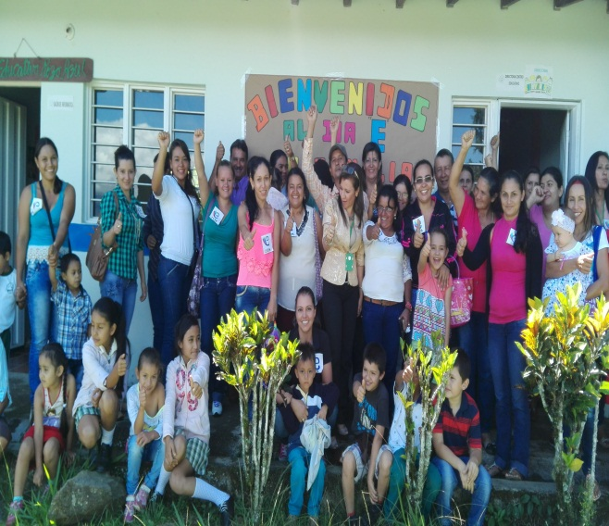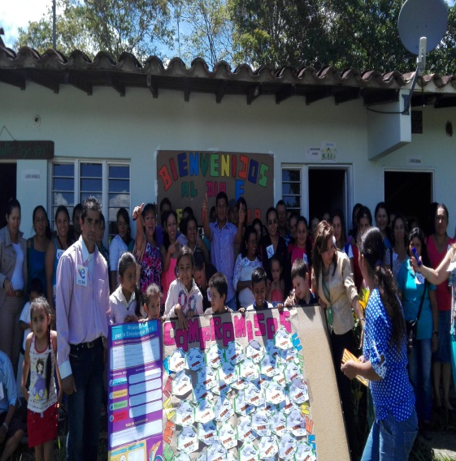

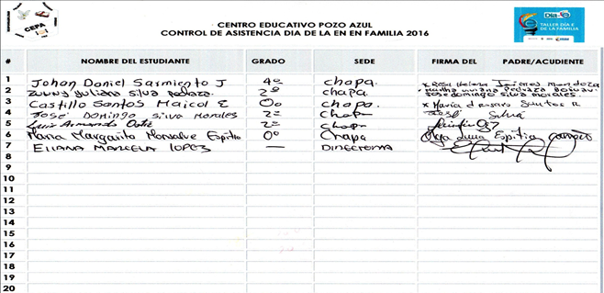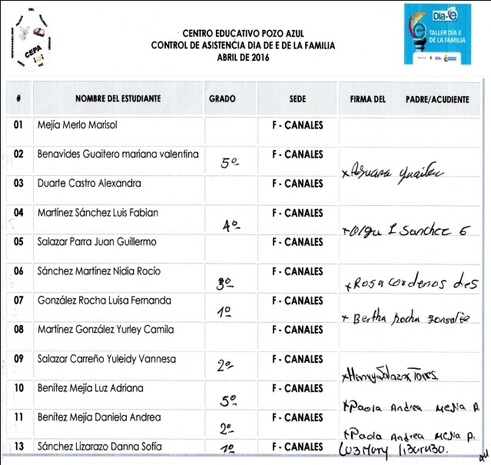
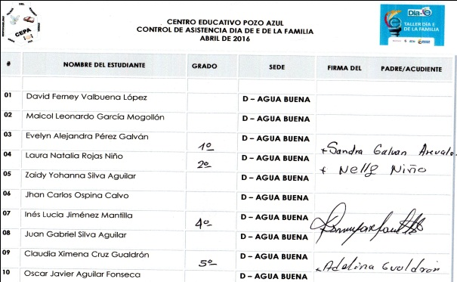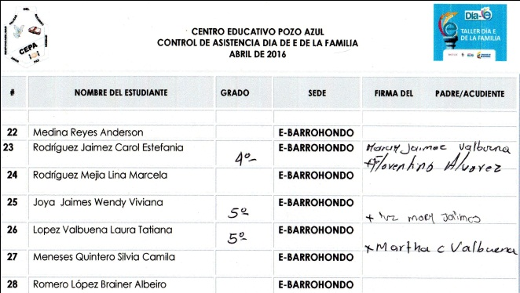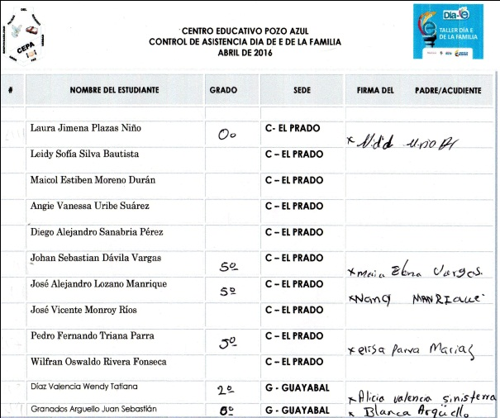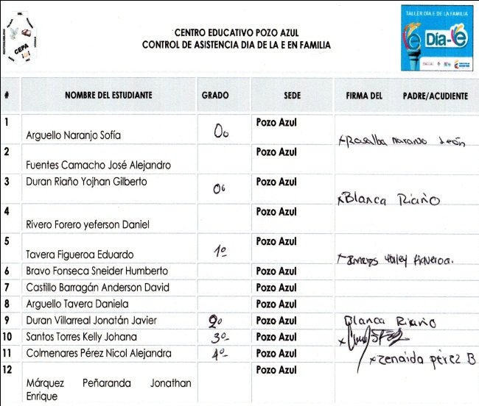

- PARTICIPACION Y CONVIVENCIA
Elaboración y distribución de plegables sobre acuerdos básicos de convivencia.
Participación Foro 2016

- PREVENCION Y RIESGOS
Trabajo con los estudiantes transversalizados en las áreas.

5.PROYECTOS FUTUROS

PROYECTO | NIVEL DE PRIORIDAD | CORTO PLAZO | MEDIANO PLAZO | LARGO PLAZO | OBSERVACIONES
Foro Educativo Municipal | Urgente | Julio 29-2016
Plan Lector | Permanente |  |  | Marzo 2017 | Proceso constante en procura de realizar ajustes que permitan obtener mejores resultados en pruebas internas y externas
Proyecto Fractus | Permanente |  | Octubre 2016 |  | Faltan que ingresen los recursos para la ejecución del proyecto
Proyecto GEN “ Investigación en Residuos Solidos “ | Permanente |  | Octubre 2016 |  | Falta que giren los recursos para proseguir el proceso y desarrollo de actividades
Proyecto GEN “ Investigación en cítricos” | Permanente |  | Octubre 2016 |  | Falta que giren los recursos
Medio Ambiente y Prevención de desastres | Permanente |  |  | Noviembre 2016 | Se han realizado actividades transversales en algunas áreas.
Proyecto de Valores y Sexualidad | Permanente |  |  | Noviembre 2016 | Se han realizado actividades transversales .
6. DEBILIDADES Y FORTALEZAS EN EL ESTABLECIMIENTO EDUCATIVO

GESTION | DEBILIDADES | FORTALEZAS Y/O OPORTUNIDADES | AMENAZAS
DIRECTIVA | Dificultad para reunir los estamentos del gobierno escolar. | - Ambiente Laboral adecuado, enfocado en las capacidades diferenciales de cada docente.  - Existencia de buenos canales de comunicación
ACADEMICA | - Falta Unificar Guias ( Proyecto E y Cartillas escuela nueva)  - Falta capacitación pertinente y actualizada de Escuela Nueva. | - Talento Humano.  - Los estudiantes manejan la metodología de evaluación tipo pruebas saber.  - Material existente | - Falta de tiempo para desarrollo de las actividades propias.  - Fluctuación de normas gubernamentales  - Falta de Comunicación por parte de algunos padres de familia.  - Algunos casos de desnutrición en los niños.
ADMINISTRATIVA Y FINANCIERA
COMUNITARIA | - Falta de material didáctico para manejo de discapacidad auditiva.  - Falta de transporte para asistir a las reuniones en la sede principal.  - Resistencia de algunos padres a asistir a reuniones programadas por las sedes. | - Capacitación y socialización a padres de familia.  - Docentes capacitados.  - Alianzas estratégicas de personas comprometidas con la comunidad | - Baja receptividad en estudiantes y padres de familia en los procesos pedagogicos

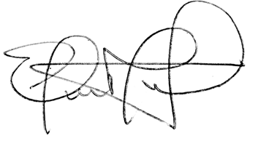
ELIANA MARCELA LOPEZ JIMENEZ
Directora.

